厦海政征〔2022〕97号

厦门市海沧区人民政府关于
沈海高速公路厦门段马銮湾片区（前场二路）出入口及连接通道工程项目国有土地上
房屋征收范围的公告

根据国务院《国有土地上房屋征收与补偿条例》（国务院令第590号）、《福建省实施〈国有土地上房屋征收与补偿条例〉办法》（省政府令第138号）、《厦门市人民政府关于调整国有土地上房屋征收范围确定程序的批复》（厦府〔2015〕181号）、《厦门市人民政府关于进一步明确国有土地上房屋征收范围组织论证有关委托工作的通知》（厦府〔2015〕273号）、《厦门市人民政府办公厅关于印发国有土地上房屋征收与补偿若干规定的通知》（厦府办规〔2021〕2号）等有关规定，经厦门市海沧区人民政府论证，确定沈海高速公路厦门段马銮湾片区（前场二路）出入口及连接通道工程项目国有土地上房屋征收范围以沈海高速公路厦门段马銮湾片区（前场二路）出入口及连接通道工程项目《建设项目用地预审与选址意见书》（用字第350200202100310号）及附图载明的建设用地范围为准。
该项目征收范围确定后，任何单位和个人不得违反规定在征收范围内实施下列不当增加补偿费用的行为：新建、扩建、改建房屋；改变房屋结构和用途、装修及增加附属设施；房屋产权转移、分割、析产；商事登记、税务登记；迁入户口、分户等。
特此公告。

附件：沈海高速公路厦门段马銮湾片区（前场二路）出入口及连接通道工程项目国有土地上房屋征收范围示意图

厦门市海沧区人民政府
2022年11月18日

附件
沈海高速公路厦门段马銮湾片区（前场二路）出入口及连接通道工程项目国有土地上
房屋征收范围示意图
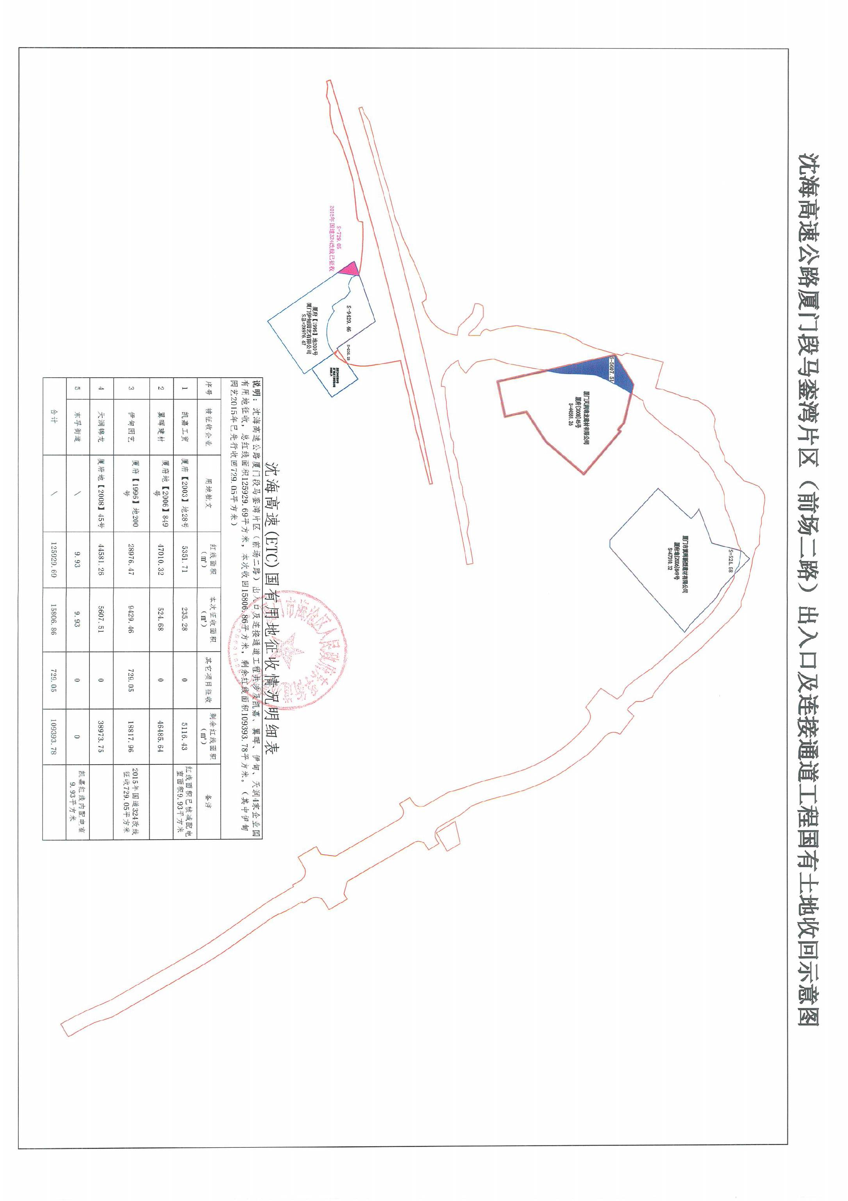

───────────────────────────
厦门市海沧区人民政府办公室 2022年11月18日印发
───────────────────────────

